Simulation de la gestion d'une séance

sur le modèle particulaire

en cycle central (4ème)

Ce logiciel vous place en situation de gérer certains aspects d'une séance sur le modèle particulaire. Les situations qui vous sont proposées sont tirées de situations réelles d'enseignement.
Pour faire une simulation, il est préférable de disposer de la version papier du document distribué aux élèves présentant les 4 activités de la séance. Si vous ne disposez pas de ces documents, ils seront disponibles et imprimables dès que vous débuterez la session.
Pour continuer, double-cliquez sur le mot suite inscrit en bleu ci-dessous. Vous utiliserez toujours cette fonction une fois arrivé en bas de page.

SUITE

Conseils d'utilisation du programme

● Ce logiciel fonctionne sous Word 2000 et ses versions supérieures.

● Pour assurer un bon fonctionnement du logiciel n'utilisez que les fonctions inscrites en bleu et proposées par le logiciel. Evitez toute autre manipulation proposée par word.

● Si un message d'erreur portant sur les macro apparaît, il vous faut redémarrer word, aller dans outils, macro, sécurité, niveau bas, puis rouvrir le fichier.

● Pour votre confort d'utilisation, enlevez les signes de fin de paragraphe en cliquant sur l'icône 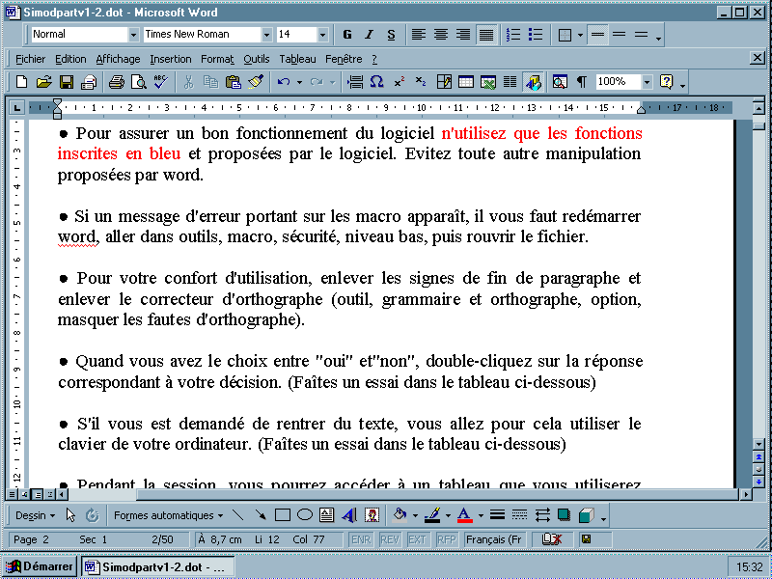 placée dans la barre d'outils et enlevez le correcteur d'orthographe (cliquez sur outil, grammaire et orthographe, option, masquer les fautes d'orthographe).

SUITE
Essais de quelques fonctions du programme

Je pense que c'est le même gaz.
Parce qu'il a la même couleur rousse.

Elève

1) Je demande à l'élève de justifier sa réponse | OUI |  |  | NON
2) Je valide la production de l'élève |  | OUI |  |  |  | NON
3) Je passe à la suite ou j'argumente ma décision auprès des élèves : " "
4) Je rajoute autre chose :" "
5) Accéder au TABLEAU

Quand vous avez le choix entre "oui" et "non", double-cliquez sur la réponse correspondant à votre décision. Une décision peut déclencher une action comme celle de dévoiler la justification d'un élève. (Faîtes un essai en double-cliquant sur le premier "oui", ligne 1 du tableau ci-dessous. La justification de l'élève apparaît).

Chaque décision est irréversible et supprime l'autre possibilité. (Faîtes un essai en double-cliquant sur le "oui" de la ligne 2 du tableau ci-dessous.)

Il vous est parfois proposé de rentrer du texte entre deux guillemets " ". Si vous voulez répondre à ces sollicitations, vous utilisez pour cela le clavier de votre ordinateur. (Faîtes un essai en entrant un texte dans la ligne 3) ou 4) du tableau).

Pendant la session, vous pourrez accéder quand vous le désirez à un tableau que vous utiliserez comme le "tableau noir" de la classe, en double-cliquant sur le mot TABLEAU. Les modifications que vous apportez au tableau viendront s'afficher sur la page départ. (Faîtes un essai dans le tableau ci-dessous).

Pour quitter une page après avoir répondu aux questions et poursuivre le programme, double-cliquez sur le mot SUITE. (cf. tableau ci-dessous). L'ensemble des décisions que vous avez prises sont regroupées à la fin du document.
SUITE

Démarrage d'une session

Pour démarrer une session il est nécessaire de compléter le cadre ci-dessous et double-cliquer sur suite.
Nom :
Prénom :
Date :
Lieu de la formation :
SUITE

Début de la séance

La séance comporte 4 activités. L'enseignant distribue aux élèves la feuille sur laquelle ils vont inscrire les réponses pour chacune de ces activités.

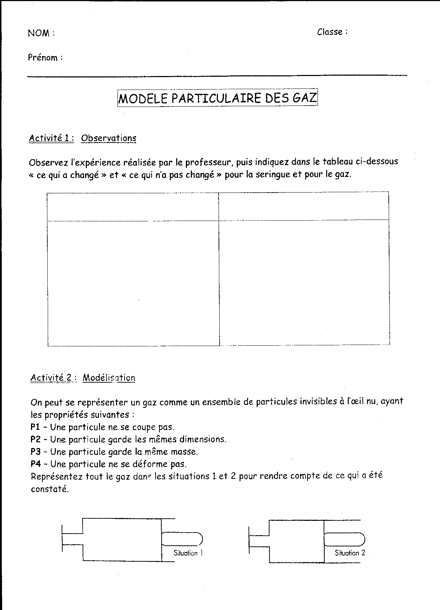
Recto du document
SUITE

Verso du document
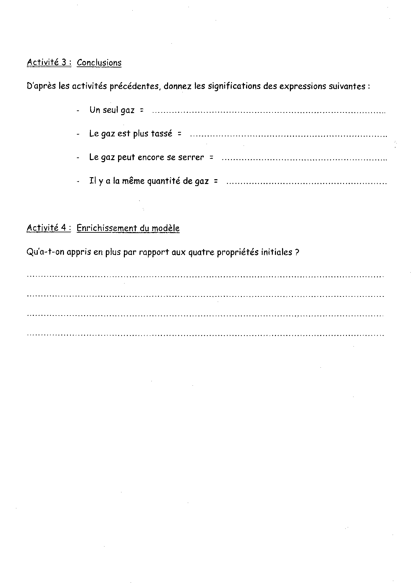
SUITE

Activité 1

L'enseignant réalise devant les élèves la compression du gaz roux. Les élèves complètent leur feuille en répondant à la consigne ci-dessous.

Je reformule la consigne pour en faciliter la compréhension par les élèves : " " | OUI |  | NON | a1
Je rajoute autre chose :" "
Accéder au TABLEAU
En double-cliquant sur suite, vous allez accéder aux réponses d'élèves produites dans le cadre de cette première activité.

SUITE

Activité 1 Production 1

Elève
La couleur a changé.

Je valide la production de l'élève | OUI |  | NON | a1p1
Je passe à la suite ou j'argumente ma décision auprès des élèves : " "
Je rajoute autre chose :" "
Accéder au TABLEAU

SUITE

Activité 1 Production 2

La quantité a changé
Parce que si c'est comprimé y'en a moins

Elève

Je demande à l'élève de justifier sa réponse | OUI |  |  | NON |  |  | a1p2
Je valide la production de l'élève |  | OUI |  |  |  | NON
Je passe à la suite ou j'argumente ma décision auprès des élèves : " "
Je rajoute autre chose : :" "
Accéder au TABLEAU

SUITE

Activité 1 Production 3

Le volume a changé

Elève

Je valide la production de l'élève | OUI |  | NON | a1p3
Je passe à la suite ou j'argumente ma décision auprès des élèves : " "
Je rajoute autre chose : " "
Accéder au TABLEAU

SUITE

Activité 1 Production 4

La quantité a changé
La quantité de volume elle a bien changé.

Elève

Je demande à l'élève de justifier sa réponse | OUI |  |  | NON |  |  | a1p4
Je valide la production de l'élève |  | OUI |  |  |  | NON
Je passe à la suite ou j'argumente ma décision auprès des élèves : " "
Je rajoute autre chose : " "
Accéder au TABLEAU

SUITE

Activité 1 Production 7

La concentration a changé

Elève

Je valide la production de l'élève | OUI |  | NON | a1p7
Je passe à la suite ou j'argumente ma décision auprès des élèves : " "
Je rajoute autre chose : " "
Accéder au TABLEAU

SUITE

Activité 1 Production 8

La quantité n'a pas changé
puisqu'on a bouché.

Elève

Je valide la production de l'élève | OUI |  | NON | a1p8
Je passe à la suite ou j'argumente ma décision auprès des élèves : " "
Je rajoute autre chose : " "
Accéder au TABLEAU

SUITE

Activité 1 Production 12

Le gaz,
la nature du gaz n'a pas changé.

Elève

Je valide la production de l'élève | OUI |  | NON | a1p12
Je passe à la suite ou j'argumente ma décision auprès des élèves : " "
Je rajoute autre chose : " "
Accéder au TABLEAU

SUITE

Activité 2

Je reformule la consigne pour en faciliter la compréhension par les élèves : " " | OUI |  | NON | a2

Je laisse chaque élève choisir le nombre de particules à représenter |  |  |  |  | OUI |  | NON
J'argumente ma décision auprès des élèves | OUI |  | NON | : " "

Je laisse chaque élève choisir le symbole représentant les particules |  |  |  |  | OUI |  | NON
J'argumente ma décision auprès des élèves | OUI |  | NON | : " "

Maintenant, les élèves ont fini leur schéma sur leur feuille. Quelques productions d'élèves ont été sélectionnées par l'enseignant puis redessinées au tableau par les élèves.
Regarder les productions sélectionnées.

Je rajoute autre chose : " "
Accéder au TABLEAU
En double-cliquant sur suite, vous allez accéder à chaque production d'élève sélectionnée au tableau dans le cadre de cette deuxième activité.

SUITE

Activité 2 Production 1

Regarder l'ensemble des productions sélectionnées

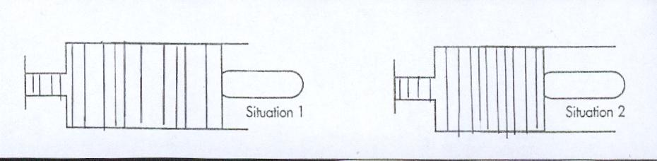

Je valide cette production : | OUI |  | NON | a2p1
Je passe à la suite ou j'argumente ma décision auprès des élèves : " "
Je rajoute autre chose : " "
Accéder au TABLEAU

SUITE

Activité 2 Production 2

Regarder l'ensemble des productions sélectionnées

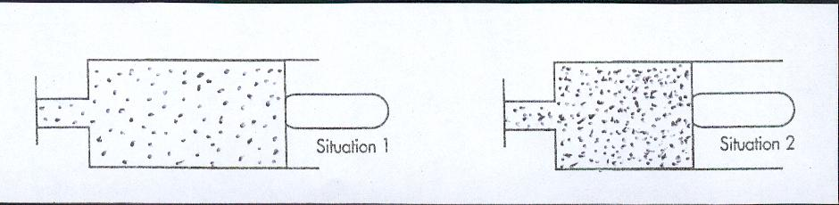

Elève : J'en ai fait plus en 2 comme ça on voit bien que c'est plus tassé.

Je demande à l'élève de justifier son schéma | OUI |  | NON | a2p2
Je valide cette production : | OUI |  | NON
Je passe à la suite ou j'argumente ma décision auprès des élèves : " "
Je rajoute autre chose : " "
Accéder au TABLEAU

SUITE

Activité 2 Production 3

Regarder l'ensemble des productions sélectionnées

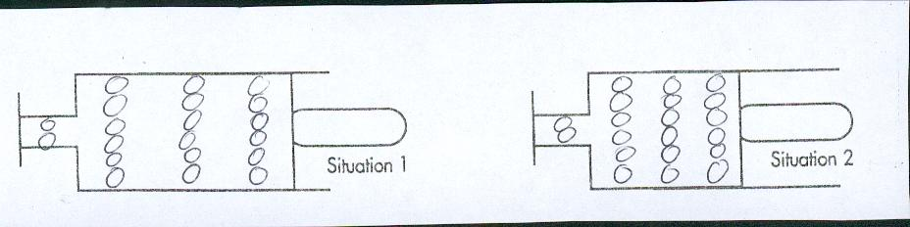

Je valide cette production : | OUI |  | NON | a2p3
Je passe à la suite ou j'argumente ma décision auprès des élèves : " "
Je rajoute autre chose : " "
Accéder au TABLEAU

SUITE

Activité 2 Production 7

Regarder l'ensemble des productions sélectionnées
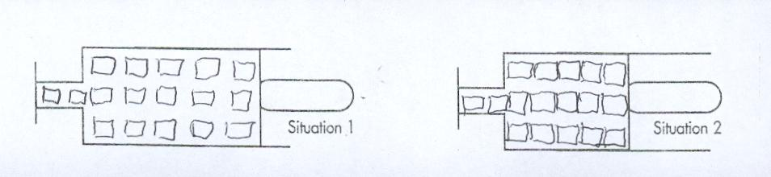

Elève : C'est pas bon parce que ses carrés sont pas tous exactement pareils, moi j'ai fait mes ronds au compas.

Je demande à un autre élève s'il valide cette production | OUI |  | NON | a2p7
Je suis d'accord avec que dit l'élève | OUI |  | NON
Je valide cette production : | OUI |  | NON
Je passe à la suite ou j'argumente ma décision auprès des élèves : " "
Je rajoute autre chose : " "
Accéder au TABLEAU

SUITE

Activité 2 Production 9

Regarder l'ensemble des productions sélectionnées
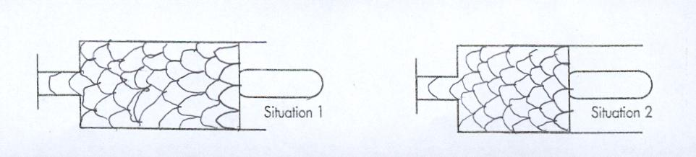

Elève : J'ai fait des écailles comme sur un poisson et elles se glissent dessus quand on compresse.

Je demande à l'élève de justifier sa production | OUI |  | NON | a2p9
Je valide cette production : | OUI |  | NON
Je passe à la suite ou j'argumente ma décision auprès des élèves : " "
Je rajoute autre chose : " "
Accéder au TABLEAU

SUITE

Activité 2 Production 10

Regarder l'ensemble des productions sélectionnées
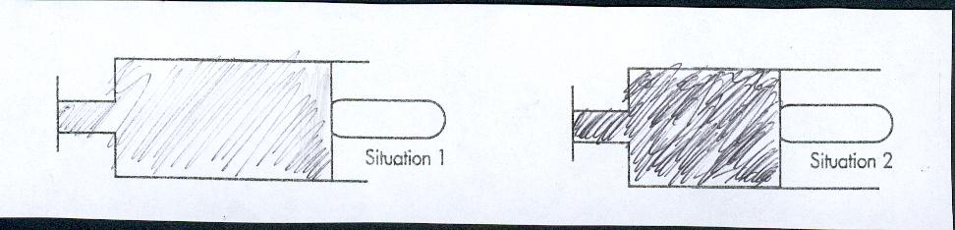

Je valide cette production : | OUI |  | NON | a2p10
Je passe à la suite ou j'argumente ma décision auprès des élèves : " "
Je rajoute autre chose : " "
Accéder au TABLEAU

SUITE

Activité 2 Production 11

Regarder l'ensemble des productions sélectionnées
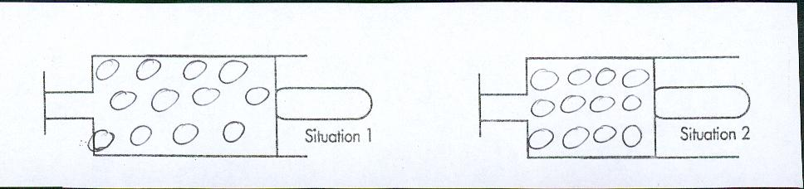

Elève : Il a pas mis de particules dans le bout de la seringue.

Je demande à un élève s'il valide cette production | OUI |  | NON | a2p11
Je valide cette production | OUI |  | NON
Je passe à la suite ou j'argumente ma décision auprès des élèves : " "
Je rajoute autre chose : " "
Accéder au TABLEAU

SUITE

Activité 2 Production 13

Regarder l'ensemble des productions sélectionnées
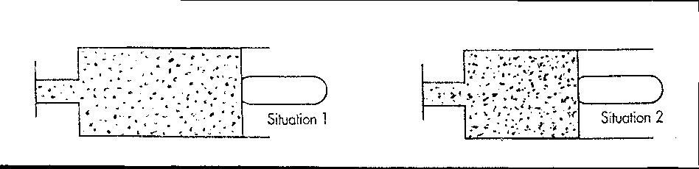

Elève : J'ai bien recompté, j'ai fait 159 particules de chaque coté.

Je valide cette production : | OUI |  | NON | a2p13
Je passe à la suite ou j'argumente ma décision auprès des élèves : " "
Je rajoute autre chose : " "
Accéder au TABLEAU

SUITE

Toutes les productions sélectionnées ont été traitées.

Je choisis entre deux possibilités :

- je passe directement à l'activité,

- Avant de démarrer l'activité 3, je demande aux élèves
d'expliquer ce qu'il y a entre.
Qu'y a-t-il entre les particules ?

Activité 2' Production 1

Y'a de l'air.
Parce que y'a de l'air partout qui nous entoure et il entoure les particules.

Elève

Je demande à l'élève de justifier sa réponse | OUI |  |  | NON |  |  | a2'p1
Je valide la production de l'élève |  | OUI |  |  |  | NON
Je passe à la suite ou j'argumente ma décision auprès des élèves : " "
Je rajoute autre chose : " "
Accéder au TABLEAU
Je désire arrêter cette activité pour passer à l'activité:
si oui, j'argumente ma décision auprès des élèves : " "
si non, je continue normalement en double-cliquant sur suite

SUITE

Activité 2' Production 2

Y'a du gaz roux

Elève

Je valide la production de l'élève | OUI |  | NON | a2'p2
Je passe à la suite ou j'argumente ma décision auprès des élèves : " "
Je rajoute autre chose : " "
Accéder au TABLEAU
Je désire arrêter cette activité pour passer à l'activité:
si oui, j'argumente ma décision auprès des élèves : " "
si non, je continue normalement en double-cliquant sur suite

SUITE

Activité 2' Production 3

Y'a du vide.  Elève 1 | Il peut pas y avoir de vide parce qu'on on appris que le gaz il occupe tout l'espace qu'on lui donne  Elève 2

Je valide la production de l'élève 1 | OUI |  | NON | a2'p3
Je valide l'intervention de l'élève 2 | OUI |  | NON
Je passe à la suite ou j'argumente ma décision auprès des élèves : " "
Je rajoute autre chose : " "
Accéder au TABLEAU
Je désire arrêter cette activité pour passer à l'activité:
si oui, j'argumente ma décision auprès des élèves : " "
si non, je continue normalement en double-cliquant sur suite

SUITE

Activité 2' Production 4

Entre les particules, c'est les particules qu'on a pas représenté.  Elève 1 | Ouais, parce qu'on peut pas toutes les dessiner, y'en a trop, alors c'est celles qu'on n' a pas dessiné.  Elève 2

Je valide la production et l'argumentation des élèves | OUI |  | NON | a2'p4
Je passe à la suite ou j'argumente ma décision auprès des élèves : " "
Je rajoute autre chose : " "
Accéder au TABLEAU
Je désire arrêter cette activité pour passer à l'activité:
si oui, j'argumente ma décision auprès des élèves : " "
si non, je continue normalement en double-cliquant sur suite

SUITE

Activité 2' Production 5

Entre les particules, c'est du gaz qu'y a.

Elève

Je valide la production de l'élève | OUI |  | NON | a2'p5
Je passe à la suite ou j'argumente ma décision auprès des élèves : " "
Je rajoute autre chose : " "
Accéder au TABLEAU
Je désire arrêter cette activité pour passer à l'activité:
si oui, j'argumente ma décision auprès des élèves : " "
si non, je continue normalement en double-cliquant sur suite

SUITE

Activité 3

Je reformule la consigne pour en faciliter la compréhension par les élèves : " " | OUI |  | NON | a3
Je rajoute autre chose : " "
Accéder au TABLEAU
En double-cliquant sur suite, vous allez accéder aux réponses d'élèves produites dans le cadre de cette troisième activité.

SUITE

Activité 3 "un seul gaz"

Productions d'élèves item 1  "un seul gaz" | Je valide cette réponse :
Elève : "On a dessiné les mêmes symboles." | J'argumente ma décision auprès de l'élève :
  OUI |  | NON
Elève : "Une seule sorte de particule." | J'argumente ma décision auprès de l'élève :
  OUI |  | NON
Elève : "Des particules et du vide." | J'argumente ma décision auprès de l'élève :
  OUI |  | NON
Elève : "Les particules forment un seul gaz." | J'argumente ma décision auprès de l'élève :
  OUI |  | NON
Je rajoute autre chose : " "
Accéder au TABLEAU

SUITE

Activité 3 "le gaz est plus tassé "

Productions d'élèves item 2 :  " le gaz est plus tassé " | Je valide cette réponse :
Elève : "On fait des ronds plus serrés." | J'argumente ma décision auprès de l'élève :
  OUI |  | NON
Elève : "Les particules sont plus rapprochées." | J'argumente ma décision auprès de l'élève :
  OUI |  | NON
Elève : "Les particules sont plus tassées." | J'argumente ma décision auprès de l'élève :
  OUI |  | NON
Elève : "Il y a moins de vide entre les particules." | J'argumente ma décision auprès de l'élève :
  OUI |  | NON
Elève : "Il occupe moins de volume." | J'argumente ma décision auprès de l'élève :
  OUI |  | NON
Je rajoute autre chose : " "
Accéder au TABLEAU

SUITE
Activité 3 " le gaz peut encore se serrer "

Productions d'élèves : item 3  " le gaz peut encore se serrer " | Je valide cette réponse :
Elève : "Il reste encore du vide." | J'argumente ma décision auprès de l'élève :
  OUI |  | NON
Elève : "Les particules ne se touchent pas" | J'argumente ma décision auprès de l'élève :
  OUI |  | NON
Je rajoute autre chose : " "
Accéder au TABLEAU

SUITE

Activité 3 " il y a la même quantité de gaz "

Productions d'élèves item 4 :  " il y a la même quantité de gaz " | Je valide cette réponse :
Elève : "Y'a la même quantité de particules" | J'argumente ma décision auprès de l'élève :
  OUI |  | NON
Elève : "Y'a la même quantité de gaz que de particules." | J'argumente ma décision auprès de l'élève :
  OUI |  | NON
Je rajoute autre chose : " "
Accéder au TABLEAU

SUITE

Activité 4

Je reformule la consigne pour en faciliter la compréhension par les élèves : " " | OUI |  | NON | a4
Je rajoute autre chose : " "
Accéder au TABLEAU
En double-cliquant sur suite, vous allez accéder aux réponses d'élèves produites dans le cadre de cette quatrième activité.

SUITE

Activité 4 productions d'élèves

Productions d'élèves relatives à  " ce qu'on a appris par rapport aux propriétés initiales " | Je valide cette réponse :
Elève : "Le gaz c'est des particules écartées" | J'argumente ma décision auprès de l'élève :
  OUI |  | NON
Elève : "Entre les particules y'a du vide." | J'argumente ma décision auprès de l'élève :
  OUI |  | NON
Elève : "Un gaz est fait des mêmes particules" | J'argumente ma décision auprès de l'élève :
  OUI |  | NON
Elève : "Dans la seringue, il y a toujours le même nombre de particule mais pas toujours le même vide." | J'argumente ma décision auprès de l'élève :
  OUI |  | NON
Elève : "Le nombre de particule caractérise la quantité de gaz." | J'argumente ma décision auprès de l'élève :
  OUI |  | NON
Je rajoute autre chose : " "
Accéder au TABLEAU

SUITE

FIN
Tableau
RETOUR
Productions d'élèves sélectionnées et dessinées au tableau

RETOUR

Décisions

